浙江省2010年初中毕业生学业考试（义乌市卷）
数学试题卷
考生须知：
1. 全卷共4页，有3大题，24小题. 满分为120分.考试时间120分钟.
2. 本卷答案必须做在答题纸的对应位置上，做在试题卷上无效.
3. 请考生将姓名、准考证号填写在答题纸的对应位置上，并认真核准条形码的姓名、准考证号.
4. 作图时，可先使用2B铅笔，确定后必须使用0.5毫米及以上的黑色签字笔涂黑.
5. 本次考试不能使用计算器.
温馨提示：请仔细审题，细心答题，相信你一定会有出色的表现！
参考公式：二次函数y=ax²+bx+c图象的顶点坐标是$(−\frac{b}{2a},\frac{4\text{ac}−b^{2}}{4a})$．
试 卷 Ⅰ
说明：本卷共有1大题，10小题，每小题3分，共30分．请用2B铅笔在“答题纸”上将你认为正确的选项对应的小方框涂黑、涂满．
一、选择题(请选出各题中一个符合题意的正确选项，不选、多选、错选，均不给分)
1. －2的相反数是
A．2 B．－2 C．－ D．
2．2⁸ cm接近于
A．珠穆朗玛峰的高度 B．三层楼的高度 C．姚明的身高 D．一张纸的厚度
3．下列运算正确的是
A． B． C． D．
4．下列几何图形中，即是中心对称图形又是轴对称图形的是
A．正三角形 B．等腰直角三角形 C．等腰梯形 D．正方形
5．下列长度的三条线段能组成三角形的是
A．1、2、3.5 B．4、5、9 C．20、15、8 D．5、15、8
6．如图，直线CD是线段AB的垂直平分线，P为直线CD上的一点，
A
B
C
D
P
已知线段PA=5，则线段PB的长度为
A．6 B．5 C．4 D．3
7．如下左图所示的几何体的主视图是
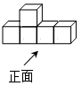
A．
B．
C．
D．

8．下列说法不正确的是
A．一组邻边相等的矩形是正方形 B．对角线相等的菱形是正方形
C．对角线互相垂直的矩形是正方形 D．有一个角是直角的平行四边形是正方形

9．小明打算暑假里的某天到上海世博会一日游,上午可以先从台湾馆、香港馆、韩国馆中随机选择一个馆, 下午再从加拿大馆、法国馆、俄罗斯馆中随机选择一个馆游玩．则小明恰好上午选中台湾馆,下午选中法国馆这两个场馆的概率是
A． B． C． D．
A
B
C
D
E
F
10．如图，将三角形纸片$∠\text{EBF}=$沿$∠\text{QFC}$折叠，使点$∠\text{QFC}$落
在$2\sqrt{3}$边上的点$∠\text{EBF}=$处，且$∠\text{QFC}$∥$∠\text{QFC}$，下列结论中，
一定正确的个数是
①$2\sqrt{3}$是等腰三角形 ②$∠\text{EBF}=$
③四边形$\text{ADFE}$是菱形 ④

A．1 B．2 C．3 D．4
试 卷 Ⅱ

说明：本卷共有2大题，14小题，共90分. 答题请用0.5毫米及以上的黑色签字笔书写在“答题纸”的对应位置上.
二、填空题（本题有6小题，每小题4分，共24分）
11．从26个英文字母中任意选一个，是C或D的概率是 ▲ ．
12．在直角三角形中，满足条件的三边长可以是 ▲ ．(写出一组即可)
13．已知直线$l$与⊙O相切，若圆心O到直线$l$的距离是5，则⊙O的半径是 ▲ ．
14．改革开放后，我市农村居民人均消费水平大幅度提升．下表是2004年至2009年我市农村居民人均食品消费支出的统计表（单位：元）． 则这几年我市农村居民人均食品消费支出的中位数是 ▲ 元，极差是 ▲ 元．
年份 | 2004 | 2005 | 2006 | 2007 | 2008 | 2009
人均食品消费支出 | 1674 | 1843 | 2048 | 2560 | 2767 | 2786

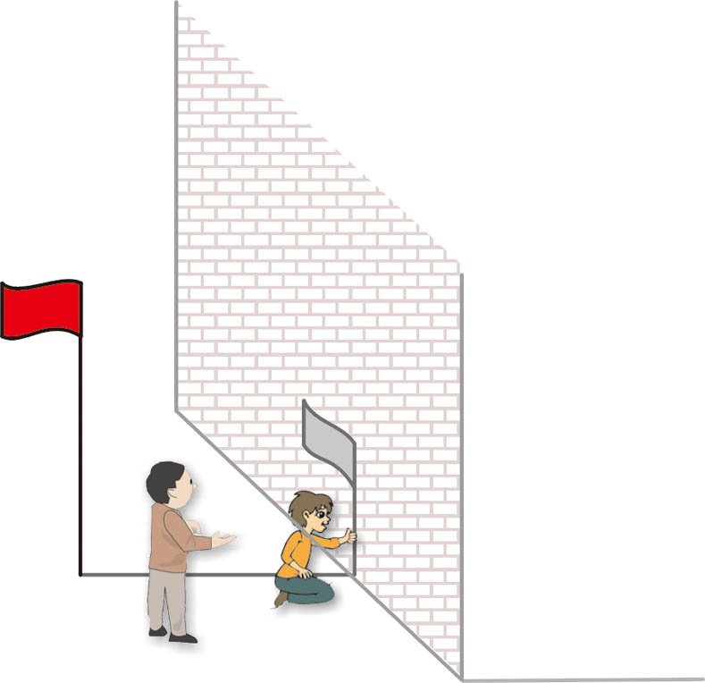
15．课外活动小组测量学校旗杆的高度．如图，当太阳光线
A
B
C
30°
与地面成30°角时，测得旗杆AB在地面上的投影BC长
为24米，则旗杆AB的高度约是 ▲ 米．（结果保
留3个有效数字，$\sqrt{3}$≈1.732）
16．（1）将抛物线y₁＝2x²向右平移2个单位，得到
P
y
x
·
抛物线y₂的图象，则y₂= ▲ ；
（2）如图，P是抛物线y₂对称轴上的一个动点，
直线x＝t平行于y轴，分别与直线y＝x、
抛物线y₂交于点A、B．若△ABP是以点A
或点B为直角顶点的等腰直角三角形，求满
足条件的t的值，则t＝ ▲ ．

三、解答题（本题有8小题，第17～19题每题6分，第20、21题每题8分，第22、23题每题10分，第24题12分，共66分）
17．（1）计算：°
（2）化简：
18．（1）解不等式： ≥
（2）解分式方程：
19．我市举办的“义博会”是国内第三大展会，从1995年以来已成功举办了15届.
（1）1995年“义博会”成交金额为1.01亿元,1999年“义博会”成交金额为35.2亿元,求1999年的成交金额比1995年的增加了几倍? (结果精确到整数)
（2）2000年“义博会”的成交金额与2009年的成交金额的总和是153.99亿元,且2009年的成交金额是2000年的3倍少0.25亿元，问2009年“义博会”的成交金额是否突破了百亿元大关?
20．“知识改变命运，科技繁荣祖国”．我市中小学每年都要举办一届科技运动会．下图为我市某校2009年参加科技运动会航模比赛（包括空模、海模、车模、建模四个类别）的参赛人数统计图：
空模
建模
车模
海模
25%
25%
某校2009年航模比赛
参赛人数扇形统计图
某校2009年航模比赛
参赛人数条形统计图

参赛人数（单位：人）
参赛类别
0
2
空模
6
8清8
4
海模
车模
建模

6
6
4

（1）该校参加车模、建模比赛的人数分别是 ▲ 人和 ▲ 人；
（2）该校参加航模比赛的总人数是 ▲ 人，空模所在扇形的圆心角的度数是 ▲ °，
并把条形统计图补充完整；（温馨提示：作图时别忘了用0.5毫米及以上的黑色签
字笔涂黑）
（3）从全市中小学参加航模比赛选手中随机抽取80人，其中有32人获奖. 今年我市
中小学参加航模比赛人数共有2485人，请你估算今年参加航模比赛的获奖人数约
是多少人?
21． 如图，以线段为直径的⊙交线段于点，点是的中点，交于点，°，，．
O
B
A
C
E
M
D
（1）求的度数；
（2）求证：BC是⊙的切线；
（3）求的长度．
22．如图，一次函数的图象与反比例函数的
y
x
P
B
D
A
O
C
图象交于点P，点P在第一象限．PA⊥x轴于点A，PB⊥y
轴于点B．一次函数的图象分别交$x$轴、轴于点C、D，
且S_{△PBD}=4，．
（1）求点D的坐标；
图1
A
C
B
E
Q
F
P
（2）求一次函数与反比例函数的解析式；
（3）根据图象写出当时，一次函数的值大于反比例
函数的值的$x$的取值范围.
23．如图1，已知∠ABC=90°，△ABE是等边三角形，点P
为射线BC上任意一点（点P与点B不重合），连结AP，
将线段AP绕点A逆时针旋转60°得到线段AQ，连结
QE并延长交射线BC于点F.
（1）如图2，当BP=BA时，∠EBF= ▲ °，
图2
A
B
E
Q
P
F
C
猜想∠QFC= ▲ °；
（2）如图1，当点P为射线BC上任意一点时，猜想
∠QFC的度数，并加以证明；
（3）已知线段AB=$2\sqrt{3}$，设BP=，点Q到射线
BC的距离为y，求y关于的函数关系式．
24．如图1，已知梯形OABC，抛物线分别过点O（0，0）、A（2，0）、B（6，3）．
（1）直接写出抛物线的对称轴、解析式及顶点M的坐标；
（2）将图1中梯形OABC的上下底边所在的直线OA、CB以相同的速度同时向上平移，分别交抛物线于点O₁、A₁、C₁、B₁，得到如图2的梯形O₁A₁B₁C₁．设梯形O₁A₁B₁C₁的面积为S，A₁、 B₁的坐标分别为 (x₁，y₁)、(x₂，y₂)．用含S的代数式表示－，并求出当S=36时点A₁的坐标；
（3）在图1中，设点D坐标为(1，3)，动点P从点B出发，以每秒1个单位长度的速度沿着线段BC运动，动点Q从点D出发，以与点P相同的速度沿着线段DM运动．P、Q两点同时出发，当点Q到达点M时，P、Q两点同时停止运动．设P、Q两点的运动时间为t，是否存在某一时刻t，使得直线PQ、直线AB、$x$轴围成的三角形与直线PQ、直线AB、抛物线的对称轴围成的三角形相似？若存在，请求出t的值；若不存在，请说明理由．
C
B
A
O
y
x
图1
D
M
图2
O₁
A₁
O
y
x
B₁
C₁
D
M

感谢义乌市数学命题人：教研室魏跃军老师第一时间6月12日晚10点传给本人！！！
上传人：稠州中学丹溪校区：刘小平



